Bukti Dukung PHP 1 Agustus 2022

Laporan Saldo Rekening Juli 2022

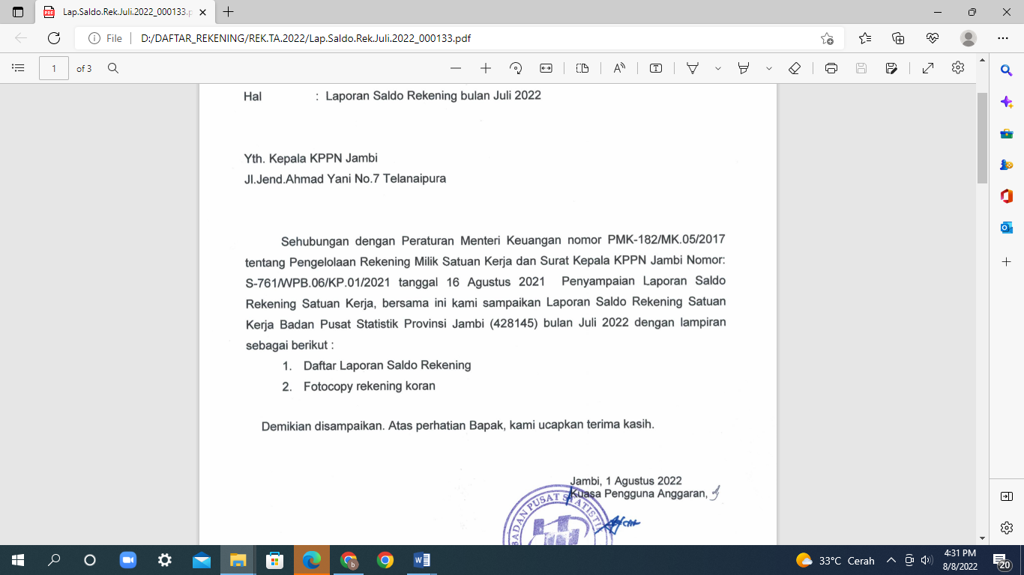

Laporan Bendahara Penerimaan Juli 2022

